姚办〔2022〕11号

六安市叶集区姚李镇党委政府办公室
关于印发《姚李镇2022年改厕工作实施方案》的通 知

各村、镇直各单位：
现将《姚李镇2022年改厕工作实施方案》印发给你们，请遵照执行。

六安市叶集区姚李镇党政办公室
2022年2月14日
姚李镇2022年农村改厕工作实施方案

为加快改善农村人居环境整治，不断提高农村人口生活质量和环境质量，确保我镇改厕工作稳步有序推进，根据省市区相关文件要求，现结合实际，制订本实施方案，请遵照执行。
一、目标任务
本年度我镇计划完成500户无害化卫生厕所改造任务。乡、村主次干道沿线农户带头改厕；所有行政村的村部、学校、卫生室等公共场所带头改厕；党员、干部、国家公职人员及其直系亲属带头改厕。在集中改造阶段，同步实施粪污治理。
1．持续推进户改厕项目改造及长效管护工作，确保2013年以来，各级财政支持的农村户用厕所改厕所达正常使用、群众满意及管护到位目标。
2．全面完成2022年各村上报的无害化卫生厕所的改造任务。
二、基本原则
1．以人为本，尊重民意。建立完善公众参与机制，保障群众的决策权、参与权和监督权，动员广大群众参与农村改厕工作。
2．政府引导，协同推进。建立政府统一部署、公共财政扶持、专业服务相结合的推进体制，实行镇、村、户三级联动，分级负责。
3．示范带动，整村实施。通过示范村、示范户的示范作用，引导群众主动改厕；以行政村为单位，整村组织实施农村改厕工作。
三、加强标准宣贯执行
要严格按照《农村三格式户厕建设技术规范》《农村三格式户厕运行维护规范》《农村集中下水道户厕建设技术规范》3项国家标准执行农村改厕工作，严把农村改厕技术模式、产品质量、施工质量、竣工验收、维修服务、粪污处理等关键环节。要将技术规范作为农村改厕技术培训班必学内容，对乡镇村干部和改厕施工人员进行系统培训。要将标准主要内容向广大农民群众宣传，特别是已改户、在改户和有改厕需求的农户。
四、改厕对象、补助标准和实施主体
（一）改厕对象。农村户用无害化卫生厕所改造的重点是达不到卫生厕所标准的农村户用厕所。举家外出（1年以上）且书面征求意见不愿改厕的农户数、三年内有搬迁计划的农户以及空挂户和书面征求意见放弃改厕的农户可暂不列入改厕计划。
（二）补助标准。按照政府补助引导、群众投工投劳相结合的原则，多方筹集改厕资金。针对此次农村户厕改造区财政每户补助2200元（含省、市补助资金），由镇统一组织招标实施。以下情形不列入补助范围：一是不按规定标准建设；二是验收不合格的户厕。鼓励农户以自备砖、砂石、水泥建筑材料或以出工等形式参与改厕。
（三）实施主体。乡镇作为农村户厕改造的实施主体，负责将任务落实到农户，组织招标、施工、验收及农户改厕信息系统录入等工作。按照应数量服从质量，任务服从时效，改一户、成一户、用一户，在具体实施过程中，各村超任务数完成的，区级仍按照每户2200元进行补助。超出每户2200元的，超出部分由镇级财政自筹资金兜底。
五、实施步骤
（一）科学制定改厕计划。各村要综合考虑本村的农村人居环境整治任务、建设管理能力、村级财力等因素，合理制定改厕工作实施方案，明确政策措施、工程进度计划、资金安排，按照优先入室、确保进院原则，积极稳妥有序推进户厕改造工作。
（二）合理选择改厕模式。各村要因地制宜，合理确定农村户用无害化卫生厕所改造模式。在污水管网覆盖地区使用完整下水道式水冲厕所；在污水管网覆盖不到的地区推广使用三格化粪池式厕所；对已建有沼气池并符合改造条件的农户，推荐使用三联通沼气池式厕所。在饮用水水源保护区、旅游景区、生态保护区（带）内及其它有条件的村庄，推荐以自然村为单位配建相适应的污水处理设施，使用完整下水道式水冲厕所，实现生活污水达标排放。
（三）严格执行改厕流程。各村要充分考虑农民长远需求，超前谋划，按照统一设计、统一验收的原则实施改厕工作。要充分尊重农民意愿，农民是乡村的主人，也是乡村振兴的主体。农村厕所是为农民而建，要坚持一切为了农民、一切依靠农民的导向，充分尊重农民意愿，在农民自愿的前提下推进改厕，不能替农民做主、搞强迫命令，暂时不愿改的可以缓一缓。要做好宣传发动，通过发放明白纸、入户讲解、实地参观等方式，充分调动农民参与改厕的积极性和主动性，做到农民知情、农民自愿、农民参与、农民满意。要研究完善先建后补、以奖代补资金投入机制，避免政府大包大揽。鼓励探索政府定标准，农民自愿改厕，验收合格进行补助的方式。不能简单推行农民零费用改 厕，要让农民承担适当费用，引导他们自觉建设、使用、爱护、维护厕所设施设备。
（四）加强施工技术指导。镇改厕办负责对改厕工作进行培训指导，在工程开工前要对具体负责人员和施工人员进行改厕技术规范专业培训，保证管理和施工人员掌握技术，按规范施工。
（五）强化工程及产品质量监督管理。建立健全农村改厕工程及产品质量监督管理制度，镇改厕办及监理要加强改厕施工现场质量巡查与指导监督。每批产品必需由区市场监督管理局进行抽检，抽检合格后方可使用，改厕施工必须由有资质的施工队伍承担，施工人员需经过培训。落实工程质量和安全责任制，施工队伍要承担保修和返修责任，确保工程质量符合施工及验收标准。
六、加强领导
成立涉及到13个村的改厕工作领导小组，各片的片长、副片长、网格长、村书记及其他村干为成员的村级改厕责任人。落实及监督推进户厕改造工作，明确各村改厕具体经办人员，压实各村小网格责任，实行片长及网格管理责任人负责制。
七、工作职责
1．村级片长、副片长、网格长、改厕办联系人为各村改厕工作的网格责任人，具体负责和参与指导本驻点村改厕工作的问题摸排和整改后的验收、参与联系村新建厕所改造及验收。各村支部书记是村级各项改厕工作的第一责任人。镇改厕办联系人指导村级改厕具体经办人负责本村的软件资料整理和相关数据的上报汇总、录入及资料收集工作，改厕办联系人并配合改厕项目监理负责指导各村改厕培训及施工现场技术标准工作。
2．镇改厕办李伟、韩健负责改厕办日常工作，具体负责镇村软件资料收集、整理，指导相关数据的汇总上报工作。
朱传银、张泽明、叶长松负责镇改厕办交办的其他改厕工作。
八、督查调度
实行周调度制度。镇改厕办、督考办将对各村改厕摸排、整改及新建工作进行督查，对改厕摸排不实、整改工作不到位、新建改厕进度较慢、质量把关不严、施工环境差的村，在全镇予以通报批评，各村片长、副片长、网格长负责督促整改。

附件：1．姚李镇改厕工作联系责任及到村任务一览表
2．六安市叶集区农村改厕项目过程管控表
3．六安市叶集区农村改厕项目验收表
4．六安市叶集区农村无害化卫生户厕移交书
5．农村三格式户厕建设技术规范

附件1
姚李镇改厕工作联系责任及到村任务一览表
序号 | 村名 | 网格责任人  （协调、调度、验收） | 村级改厕责任人  （技术指导、软件指导、验收） | 改厕办联系人 | 2022年各村上报  改厕任务数 | 备注
1 | 长湖村 | 常永生 | 邱长钦 张 红 | 李 伟 | 40
2 | 双红村 | 刘传能 | 高兴萍 李继忠 | 叶长松 | 100
3 | 红星村 | 丛地荣 | 鲁红梅 陈家好 | 李 伟 | 27
4 | 长塔寺村 | 陈珍伟 | 王光喜 陈海兵 | 韩 健 | 50
5 | 看花楼村 | 朱传银 | 孙庆国 汪国涛 | 朱传银 | 36
6 | 龙凤村 | 叶兆鹏 | 彭元满 管家成 | 朱传银 | 80
7 | 合兴村 | 陈公胜 | 万汉军 顾嫚嫚 | 张泽明 | 30
8 | 曾墩村 | 叶和江 | 刘汉玲 刘 刚 | 张泽明 | 13
9 | 大顾店村 | 李庆丰 | 刘合兵 韩晓梅 | 叶长松 | 20
10 | 鲁大庄回民村 | 韩 健 | 张玉宏 王 维 | 韩 健 | 51
11 | 山河村 | 卜晓玉 | 蔡福东 赵新霞 | 朱传银 | 17
12 | 漫山红村 | 方 中 | 刘益林 丁美阳 | 朱传银 | 20
13 | 关山村 | 张 敏 | 叶少兵 蒋玉喜 | 李 伟 | 16
合计 |  |  |  |  | 500

附件2
六安市叶集区农村改厕项目过程管控表
乡镇街 行政村 村民组
户主姓名 |  | 联系电话
改厕类型 |  | 改厕模式
管控内容 |  | 旱厕改造照片
现场勘查时间 | 年 月 日 | 改造前照片
安装设备材料  进场时间 | 年 月 日 | 改造中照片
安装开始时间 | 年 月 日
安装结束时间 | 年 月 日
户主验收签字 |  | 改造后照片
村委会验收人员
签 字
安装人员
验收签字
附件3
六安市叶集区农村改厕项目验收表
乡镇街 行政村 村民组
行政村 |  | 村民小组
户主姓名 |  | 联系电话
家庭人数 |  | 民族
身份证号 |  | 是否建档立卡贫困户
是否有户口簿附件 |  | 是否有身份证或  户口簿复印件
施工单位或人员姓名 |  | 计划开工时间  （该时间决定认为年份）
施工负责人 |  | 负责人手机号码
是否有改厕申请表 |  | 是否有改测协议
改厕模式 |  | 化粪池容积（m³）
开工时间 |  | 竣工时间
验收时间 |  | 改厕农户满意度 | 满意 不满意
 |  |  | 签名：
验收人员签名
村(社)主要负责人  签 名 |  | 改厕农户签名
备注
附件4

六安市叶集区农村无害化卫生户厕移交书

甲方: （移交方）
乙方: 项目户（接收方）
依据《六安市叶集区 年农村厕所改造及粪污资源化利用实施方案》，特制定此移交书，具体内容如下：
一、甲方 年度建造（改造）的三格式无害化卫生厕所,验收合格准予使用。现正式移交乙方使用,由乙方负责维护管理。
二、厕所化粪池、厕具质保期1年，质保期内厕具、化粪池出现质量问题，维修由施工单位负责。超出质保期或因使用不当造成的问题，维修费用由乙方承担。
三、乙方使用过程中应注意以下几点：
1．保持厕所内环境卫生，加强日常打扫清理，保持地面、墙壁清洁，附属器具完好。
2．及时清理便器内粪渍尿垢,不将杂物丢入便器或化粪池，安全盖板不得堆放杂物。
3．第三格粪池满时，及时清掏粪液，不得直排，确保无粪液溢流。
4．不将洗澡水、厨房用水等生活污水接入化粪池。
5．室外温度达到0℃以下时，注意做好防冻，防止水管、水箱冻坏。
6．注意排气孔防火安全，清掏后及时盖好安全盖板。

甲方签章： 乙方签字：

年 月 日 年 月 日

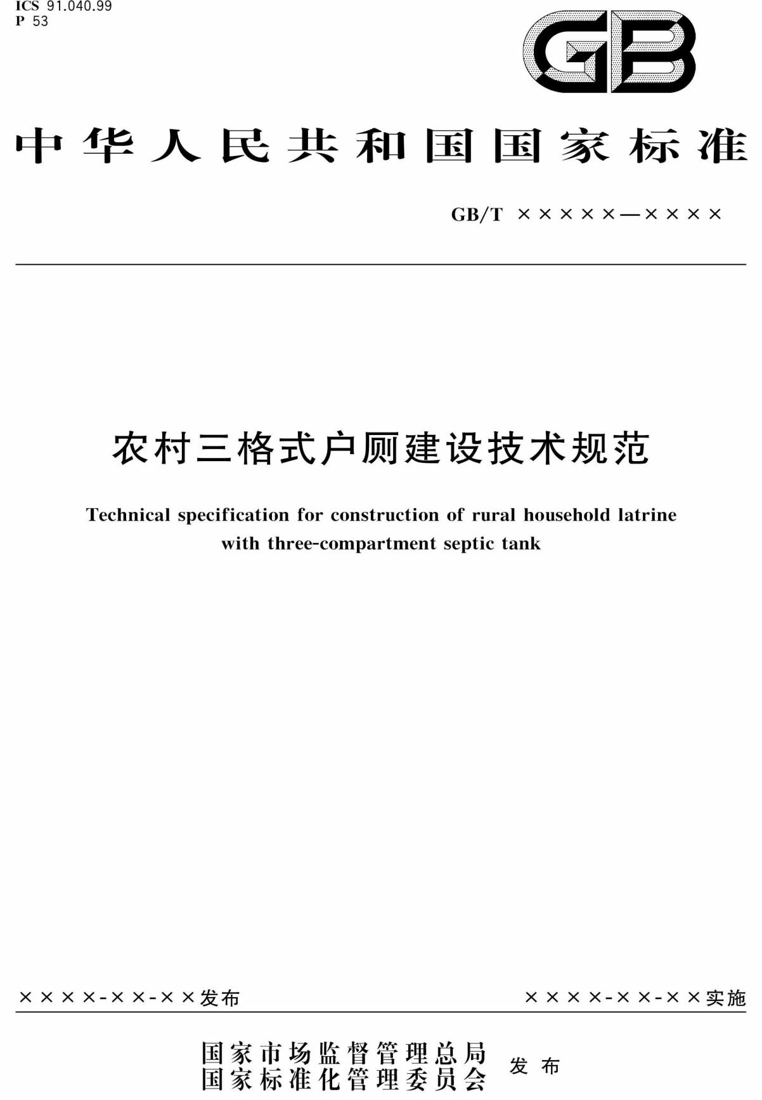
附件5
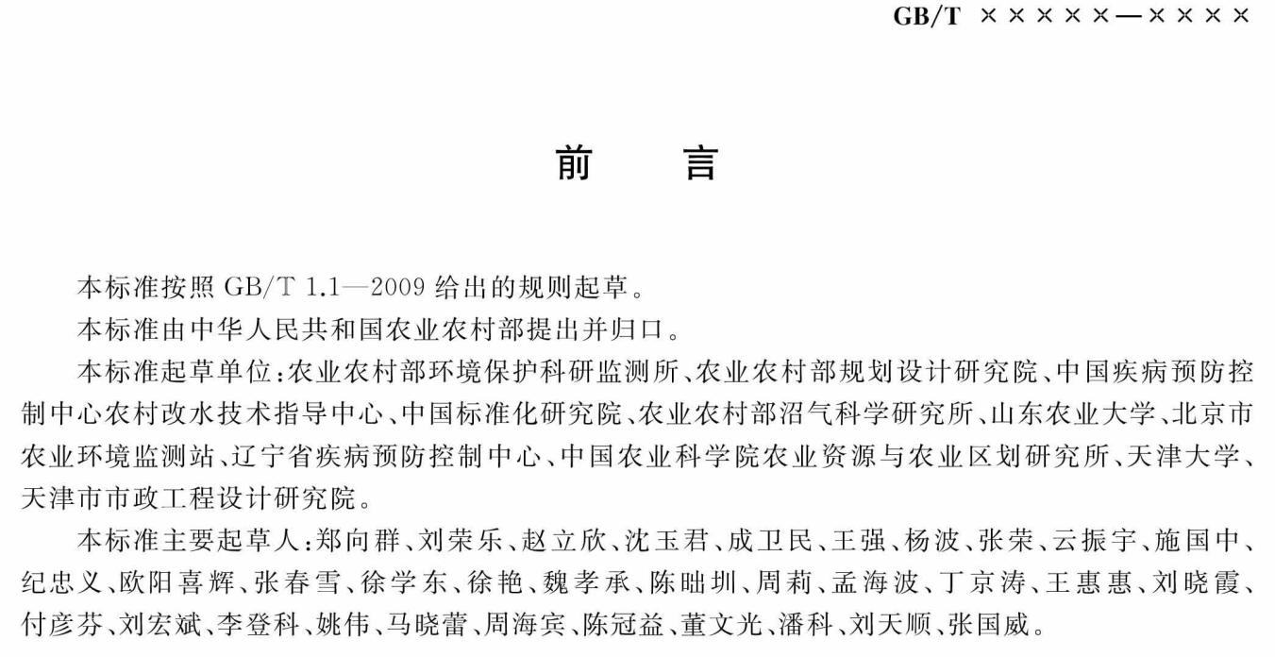
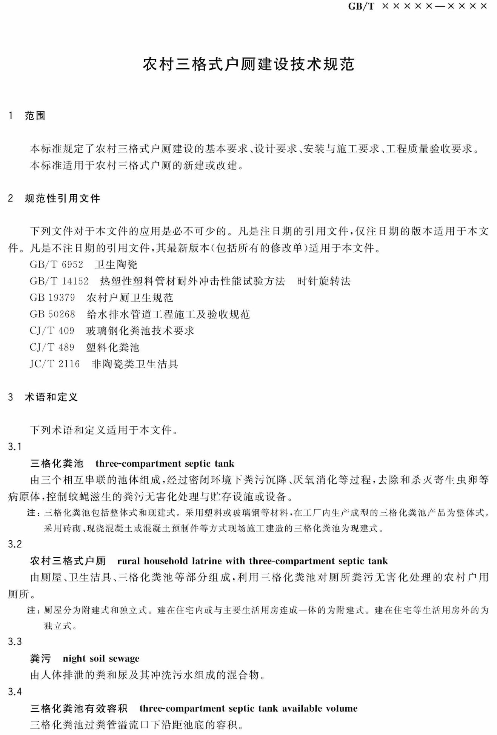
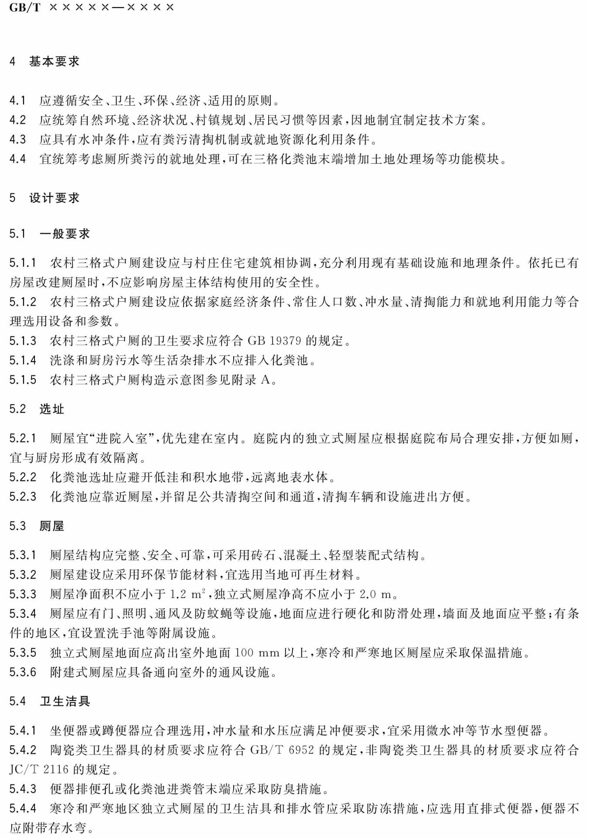
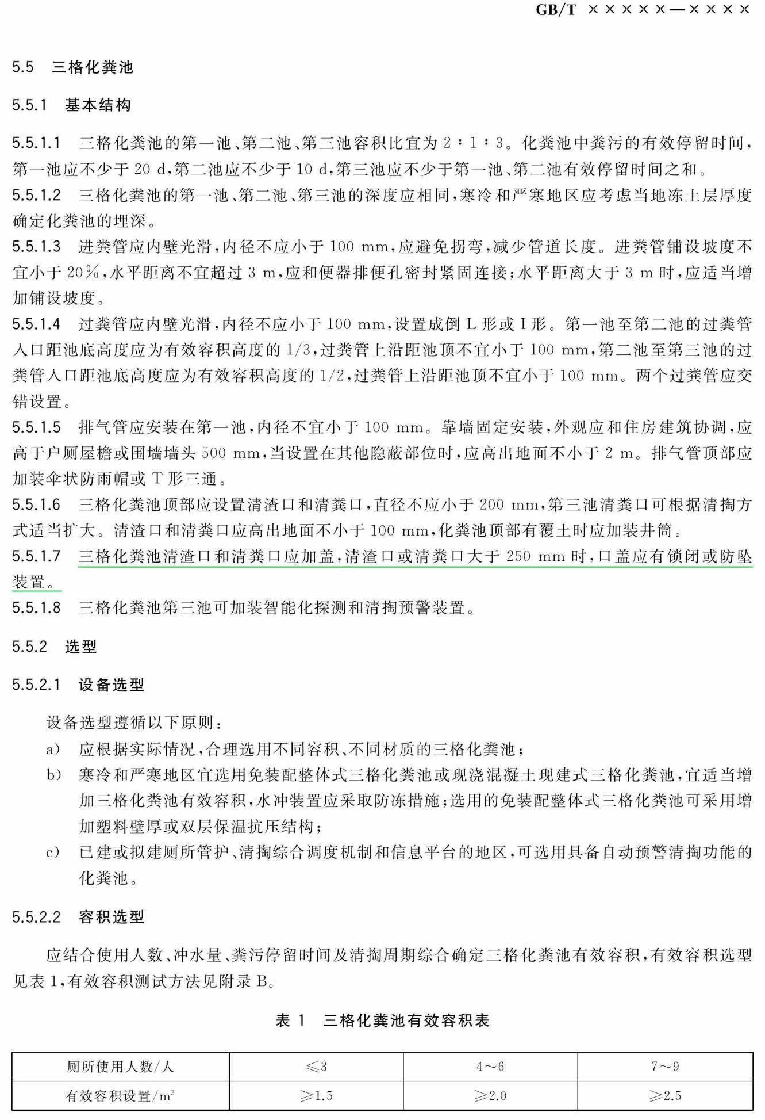
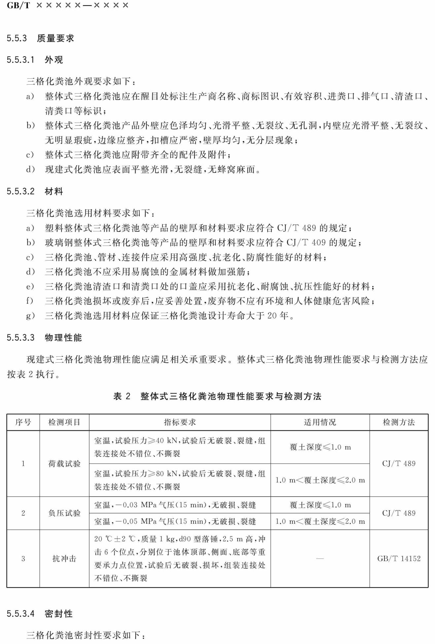
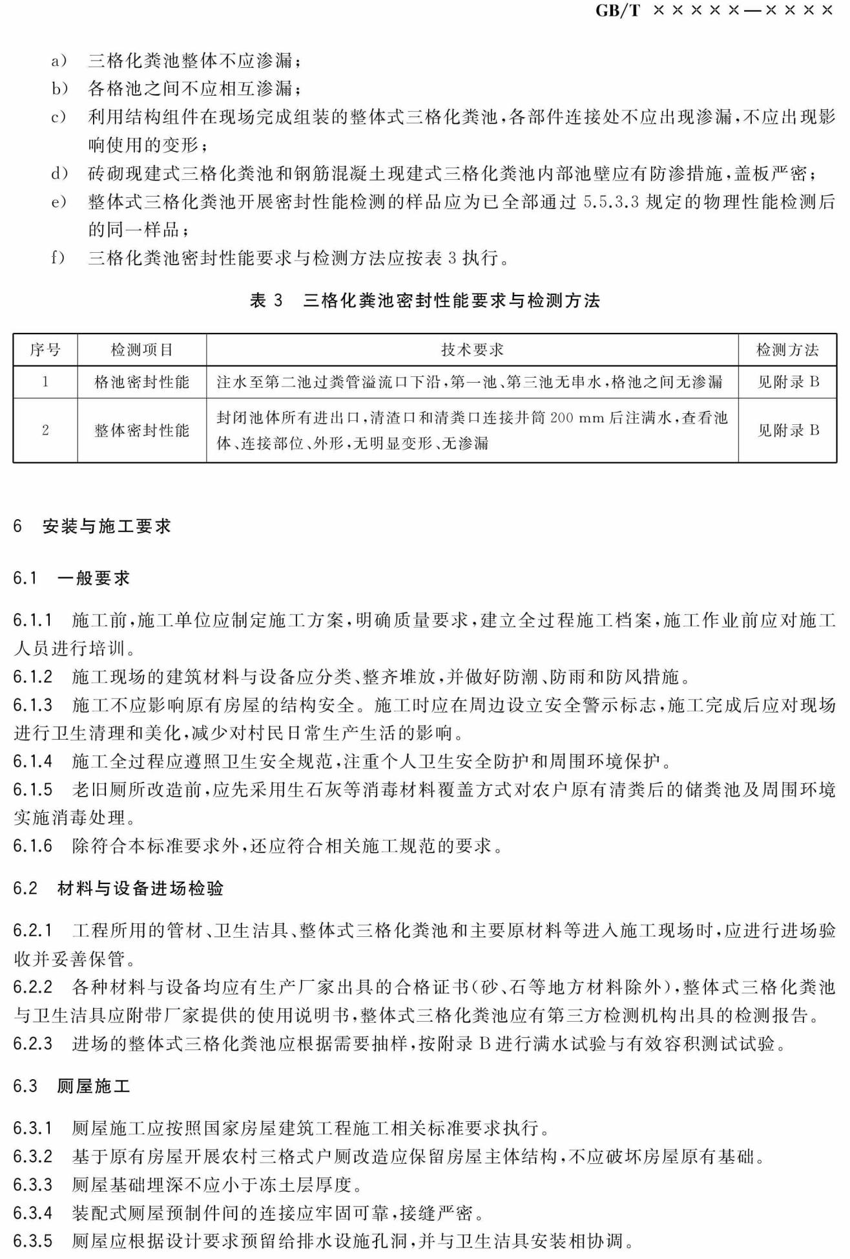
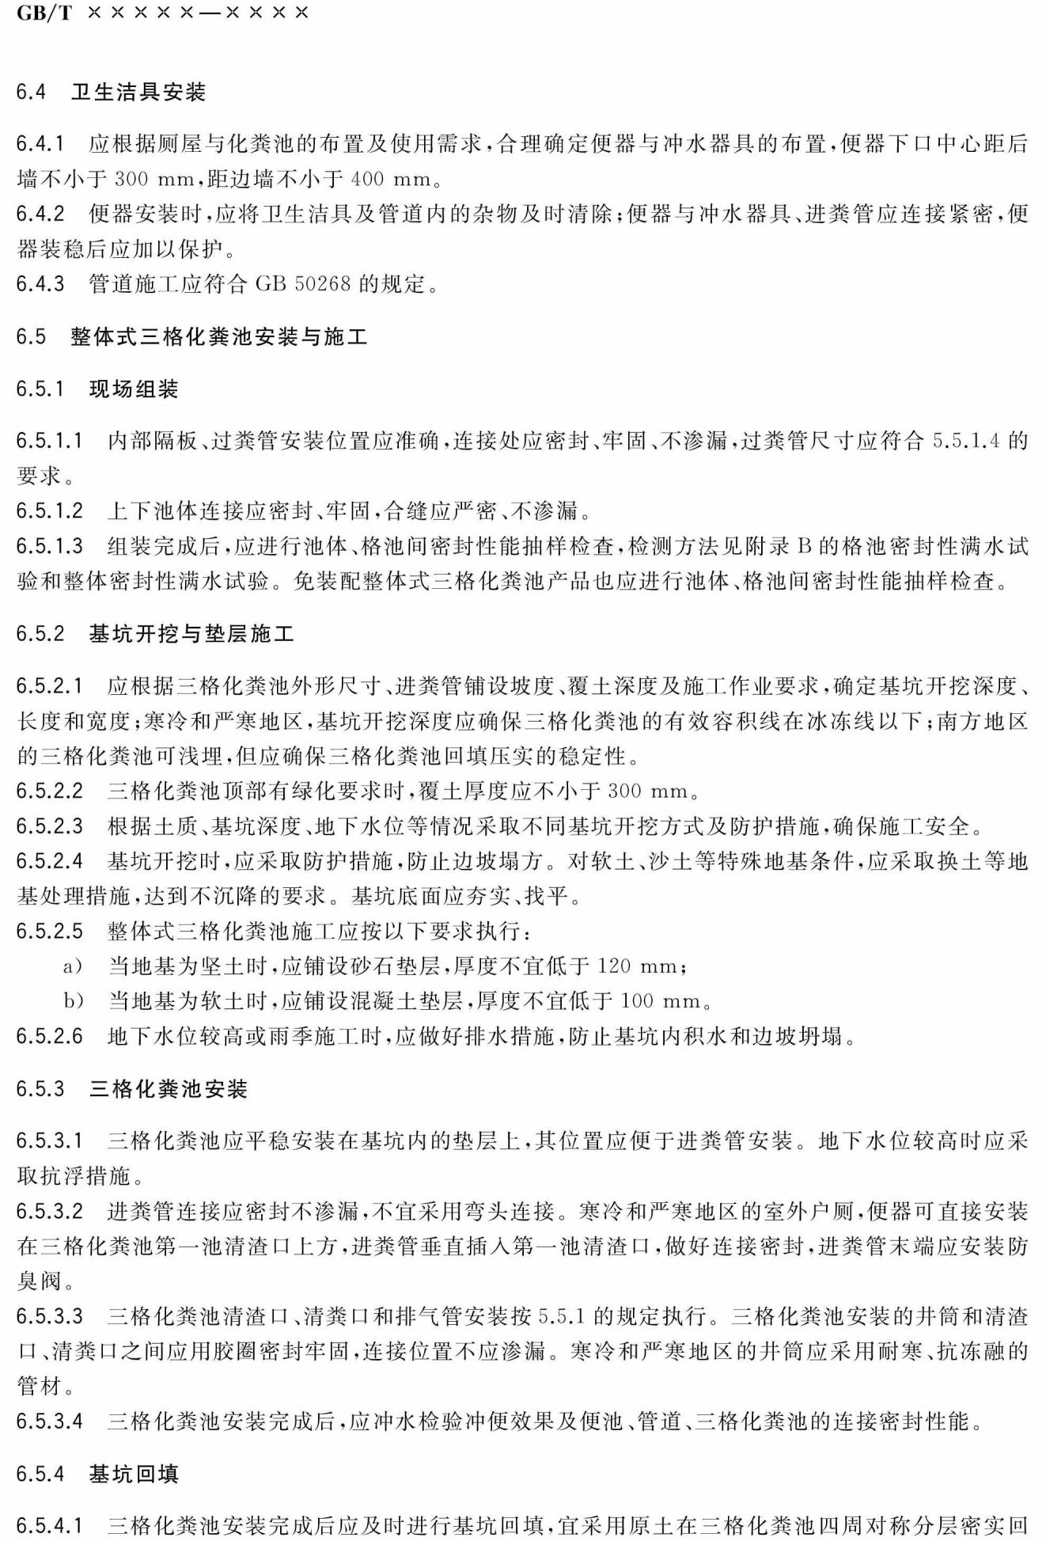
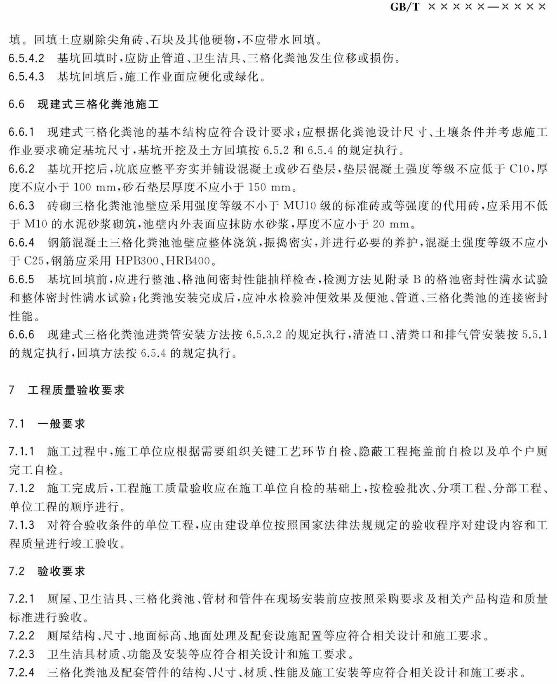
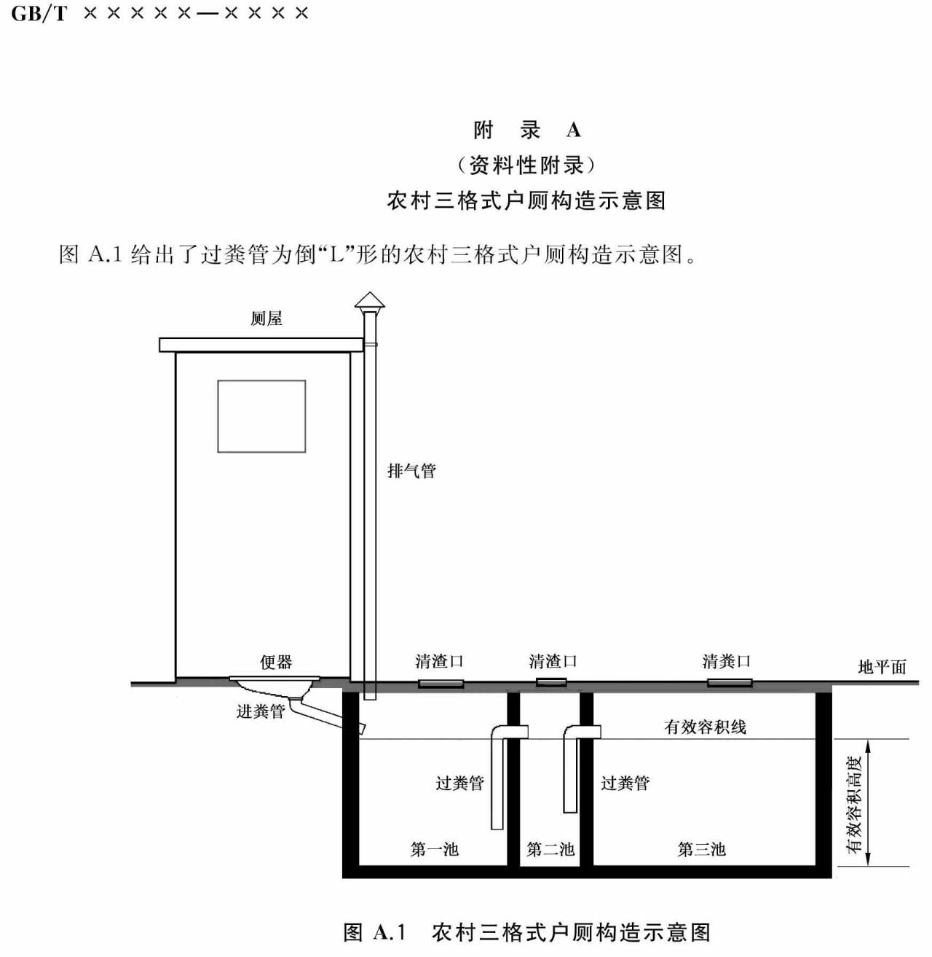
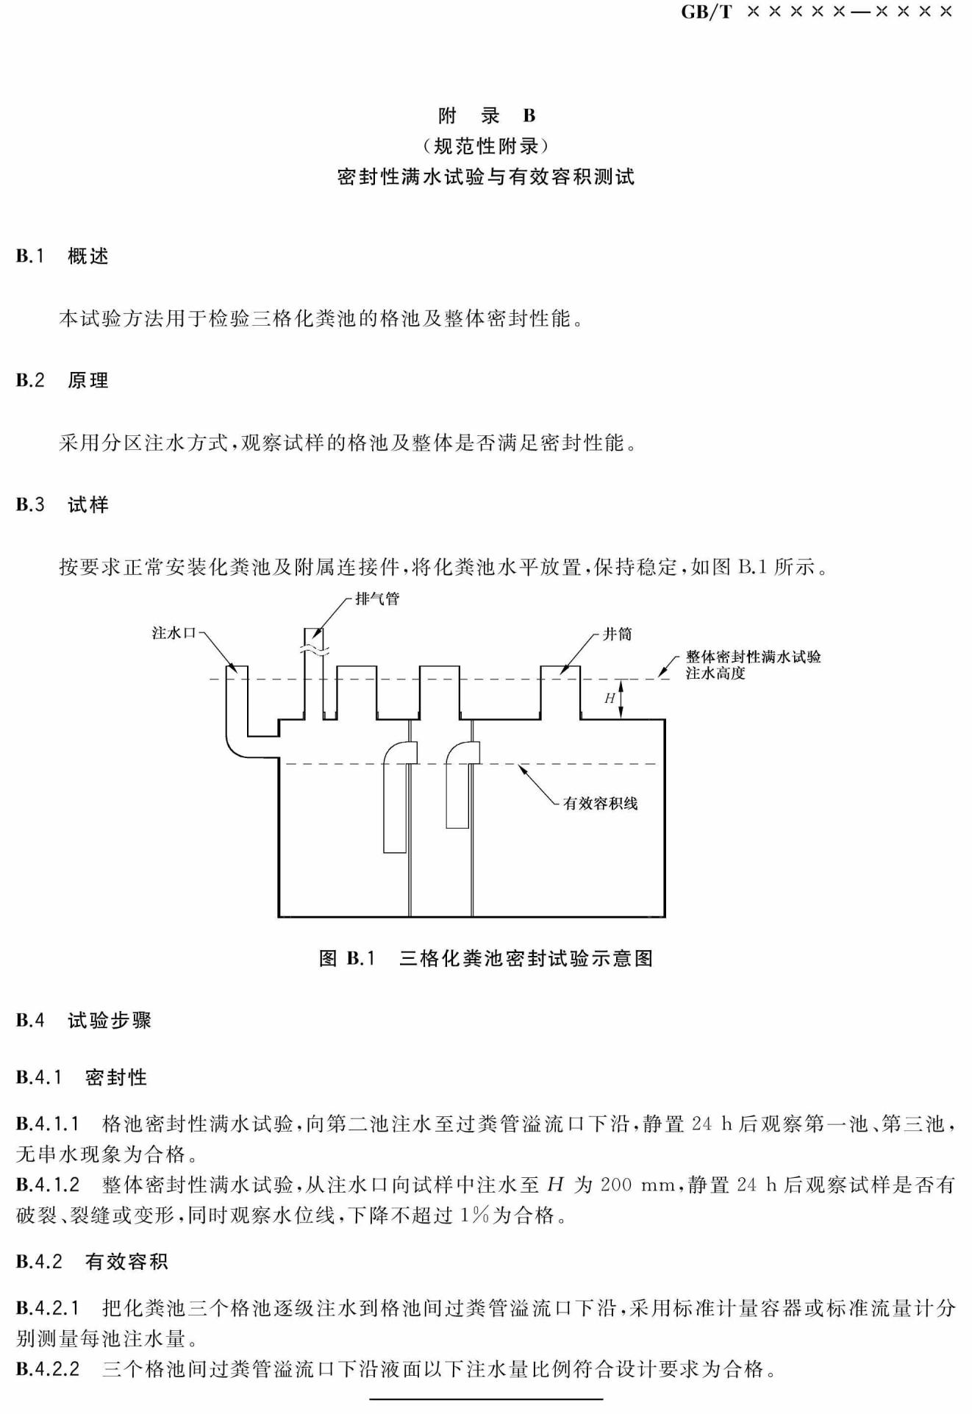

六安市叶集区姚李镇党政办公室 2022年2月14日印发

